Аналіз витрат на наукові дослідження і розробки в Україні за 2016–2025 роки
Цей проект присвячений аналізу статистичних даних щодо витрат на наукові дослідження і розробки в Україні за період 2016–2025 років.

Мета проєкту
Метою проекту є дослідження витрат на наукові дослідження і розробки в Україні, аналіз їхньої динаміки та розподілу за видами економічної діяльності.
У межах роботи було виконано:
- пошук та підготовку відкритих статистичних даних;
- очищення даних за допомогою Python;
- описовий статистичний аналіз;
- дослідження динаміки витрат;
- аналіз розподілу та викидів;
- візуальний аналіз у Tableau Public;
- створення інтерактивного dashboard.
Для роботи використовувалися Python (Pandas, Matplotlib) та Tableau Public.

Джерело даних
Для аналізу використано відкриті статистичні дані Державної служби статистики України щодо показника:
«Витрати на наукові дослідження і розробки».
Дані містять інформацію за 2016–2025 роки, а також категоріальні характеристики, зокрема вид економічної діяльності, одиницю виміру та інші параметри статистичного набору.
Одиниця виміру показника — гривня.

Очищення та підготовка даних
Перед проведенням аналізу вихідний CSV-файл було очищено у Python за допомогою бібліотеки pandas.
Під час очищення виконано:
- перевірку структури набору даних;
- пошук і видалення повних дублікатів;
- видалення повністю порожніх колонок;
- очищення текстових значень від зайвих пробілів;
- заміну порожніх текстових значень на NA;
- перетворення показників за 2016–2025 роки у числовий формат;
- перевірку пропущених значень;
- перевірку типів даних;
- збереження очищеного набору в окремий CSV-файл.
У використаному для Tableau файлі початково було 107 рядків і 21 колонка. Після видалення двох повних дублікатів та повністю порожньої колонки фінальний набір містив 105 рядків і 20 колонок.
Очищення даних було виконано в окремому Jupyter Notebook, що дозволяє відтворити всі етапи підготовки даних.

Аналіз даних у Python

Описова статистика
Для кількісної оцінки витрат було розраховано основні статистичні характеристики:
- середнє;
- медіану;
- мінімум;
- максимум.
Аналіз показав, що протягом досліджуваного періоду середні значення витрат загалом зростали.
Наприклад, середнє значення становить приблизно:
- 461,2 тис. грн у 2016 році;
- 1,49 млн грн у 2017 році;
- 1,86 млн грн у 2018 році;
- 2,18 млн грн у 2023 році;
- 2,64 млн грн у 2024 році;
- 2,89 млн грн у 2025 році.
Таким чином, наприкінці досліджуваного періоду середній рівень витрат був значно вищим, ніж на його початку.
Водночас середнє значення суттєво перевищує медіану. Наприклад, у 2025 році середнє становить приблизно 2,89 млн грн, тоді як медіана — близько 147,5 тис. грн.
Це свідчить про нерівномірний розподіл витрат: відносно невелика кількість спостережень із великими значеннями суттєво підвищує середнє.

У 2016 році середні витрати становили приблизно 461 тис. грн, тоді як у 2025 році — близько 2,89 млн грн.
Динаміка не була рівномірною. Після зростання у 2017–2018 роках середнє значення знизилося у 2019 році.
У 2020–2021 роках зростання відновилося, у 2022 році спостерігалася відносна стабілізація, а починаючи з 2023 року середні витрати знову помітно збільшуються.

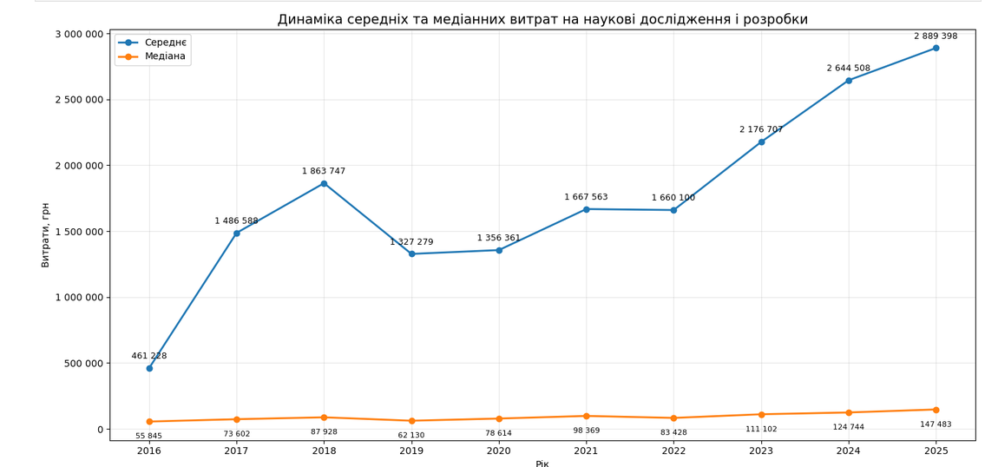
Після значного зростання у 2017–2018 роках у 2019 році спостерігається зниження середнього значення. У 2020–2021 роках зростання відновилося, тоді як у 2022 році середній показник залишився приблизно на рівні попереднього року.
Найбільш виразне стабільне зростання спостерігається у 2023–2025 роках.

Аналіз розподілу та викидів
Для дослідження розподілу даних було використано boxplot.
Візуалізація підтвердила значну варіативність значень та наявність спостережень, які суттєво перевищують типовий рівень витрат.
Це також пояснює значну різницю між середнім і медіанним значеннями.
Тому для інтерпретації цього набору даних доцільно використовувати не лише середнє, але й медіану та характеристики розподілу.

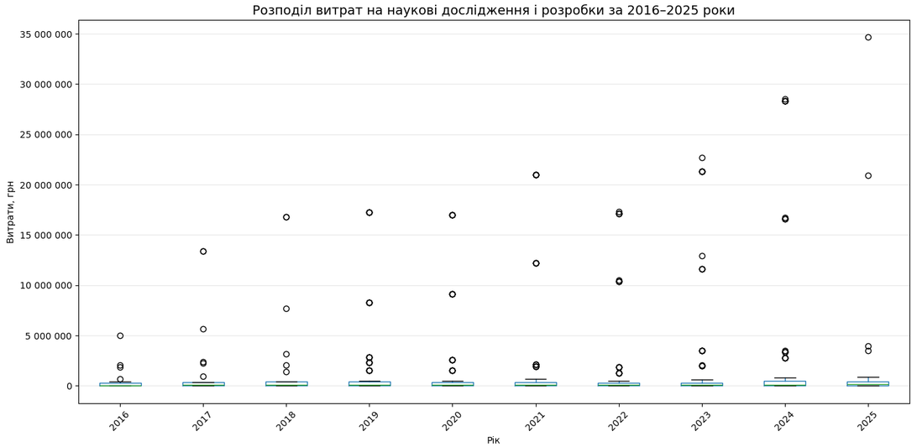

Темпи зміни витрат
Для детальнішого аналізу динаміки доцільно розрахувати річні темпи зміни середніх витрат.
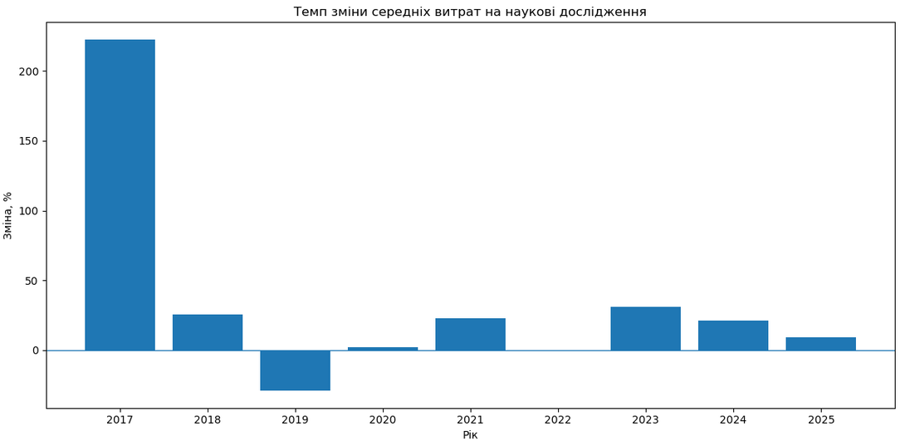
За весь досліджуваний період середнє значення збільшилося приблизно з 461 тис. грн у 2016 році до 2,89 млн грн у 2025 році.
Це означає, що середнє значення у 2025 році було приблизно у 6,3 раза вищим, ніж у 2016 році.
Номінальний приріст становив приблизно 526%.

Кореляційний аналіз
Для дослідження взаємозв'язку між значеннями витрат у різні роки використовується кореляційна матриця.
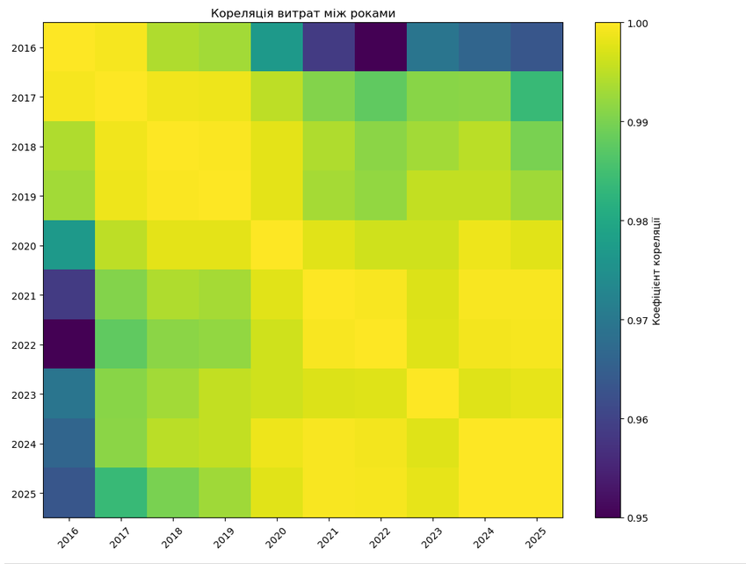

Аналіз у Tableau Public
Для детальнішого аналізу витрат за видами економічної діяльності було використано Tableau Public.

Топ-10 видів економічної діяльності
Першою візуалізацією став рейтинг видів економічної діяльності за величиною витрат.
Для аналізу було обрано 2025 рік.
Серед найбільших значень у 2025 році:
Вид економічної діяльності | Витрати
Професійна, наукова та технічна діяльність | 21,19 млн грн
Наукові дослідження та розробки | 19,88 млн грн
Дослідження й експериментальні розробки у сфері природничих і технічних наук | 18,65 млн грн
Переробна промисловість | 5,41 млн грн
Освіта | 4,76 млн грн
Результати демонструють значну різницю між провідними категоріями та іншими видами економічної діяльності.
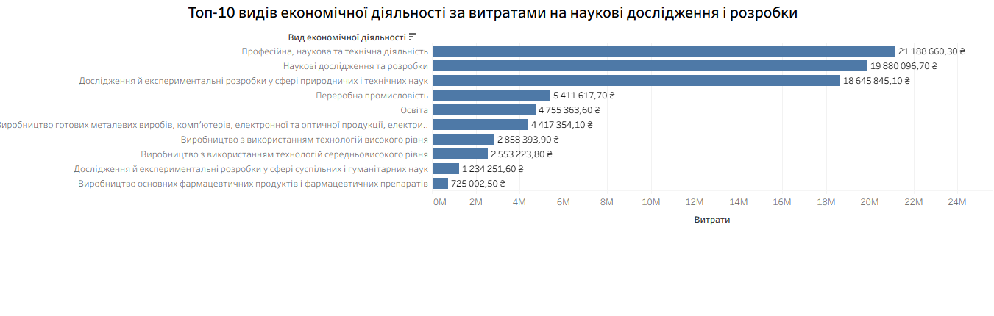

Динаміка витрат за видом економічної діяльності
Для аналізу часової динаміки було створено інтерактивний лінійний графік.
Користувач може вибрати конкретний вид економічної діяльності та простежити зміну витрат за роками.
Наприклад, для категорії «Професійна, наукова та технічна діяльність» спостерігається загальна тенденція до зростання.
Витрати збільшилися приблизно з 11,18 млн грн у 2017 році до 21,19 млн грн у 2025 році.
При цьому зростання не було рівномірним. Після збільшення до 2021 року спостерігалося певне зниження у 2022–2023 роках, після чого у 2024 та 2025 роках відбулося суттєве зростання.
Для 2016 року для цієї категорії значення в деталізованому наборі відсутнє. Воно не було замінено нулем, оскільки відсутність статистичного значення не означає відсутності витрат.

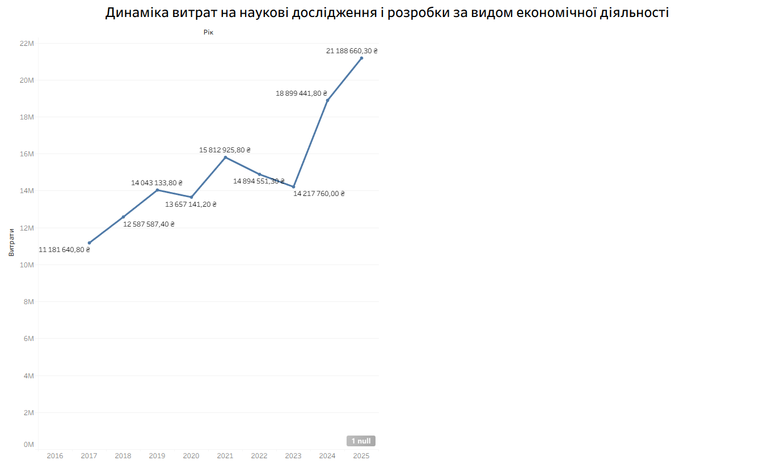

Теплова карта
Для одночасного порівняння часової та категоріальної структури було створено теплову карту за 2016–2025 роки.
Рядки представляють види економічної діяльності, колонки — роки, а інтенсивність кольору відповідає величині витрат.
Теплова карта дозволяє швидко визначити:
- категорії з найбільшими витратами;
- роки з підвищеними значеннями;
- зміну інтенсивності витрат у часі;
- категорії, для яких окремі статистичні значення відсутні.
Візуально помітна концентрація високих значень у кількох провідних категоріях, а також посилення витрат наприкінці досліджуваного періоду.
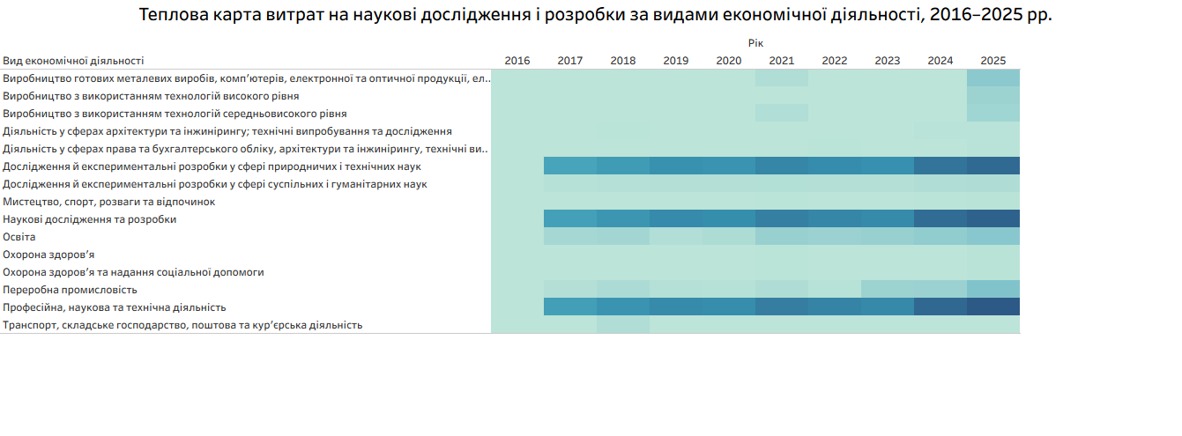

Інтерактивний Dashboard
На завершальному етапі три Tableau-візуалізації було об'єднано в єдиний інтерактивний dashboard:
«Аналіз витрат на наукові дослідження і розробки в Україні».
Посилання на Dashboard: https://public.tableau.com/views/analiz_wytrat_na_naukowi_doslidzennia_i_rozrobky/Dashboard1?:language=en-GB&publish=yes&:sid=&:redirect=auth&:display_count=n&:origin=viz_share_link

Висновки за результатами аналізу
Проведений аналіз даних за 2016–2025 роки показав, що сфера наукових досліджень і розробок характеризується загальною тенденцією до зростання витрат, але водночас має суттєву нерівномірність їх розподілу.

Що можна оцінити позитивно
Насамперед позитивною тенденцією є зростання витрат наприкінці досліджуваного періоду. За результатами описової статистики середнє значення витрат у 2025 році було суттєво вищим, ніж на початку аналізованого періоду.
Аналіз у Tableau також показав зростання в окремих видах економічної діяльності. Наприклад, для категорії «Професійна, наукова та технічна діяльність» витрати зросли приблизно з 11,18 млн грн у 2017 році до 21,19 млн грн у 2025 році.
Позитивним є також те, що науково-дослідна діяльність представлена в різних секторах економіки — від професійної та науково-технічної діяльності до промисловості й освіти.

Що потребує уваги
Основною проблемою є значна нерівномірність розподілу витрат.
У Python-аналізі середні значення значно перевищували медіанні. Наприклад, у 2025 році середнє становить близько 2,89 млн грн, тоді як медіана — близько 147,5 тис. грн. Це означає, що відносно невелика кількість великих значень суттєво впливає на середній показник.
Цю особливість підтверджує і Tableau: найбільші обсяги витрат концентруються в обмеженій кількості категорій, тоді як для значної частини видів діяльності значення є набагато нижчими.
Ще однією проблемою є неповнота окремих статистичних даних. Зокрема, у деталізованому наборі для частини категорій відсутні значення за 2016 рік. Тому такі пропуски не можна автоматично трактувати як нульові витрати.

Рекомендації та пропозиції
1. На рівні громадян:
Дані можна використовувати для оцінки тенденцій у фінансуванні наукових досліджень та вибору перспективних напрямів. Водночас варто враховувати не лише обсяг витрат, а й результати дослідницької діяльності.
2. На рівні бізнесу:
Науковим установам, університетам, ГО та бізнесу доцільно порівнювати власні витрати із загальними тенденціями та оцінювати їхню ефективність через результати: дослідження, публікації, патенти, розробки та впровадження.
3. На рівні держави:
Доцільно підвищувати якість і повноту відкритих даних, аналізувати ефективність розподілу фінансування та пов'язувати обсяги витрат із конкретними результатами наукової діяльності.

